DOSSIER RESSOURCE

Sous-épreuve E22 : Préparation d’une intervention

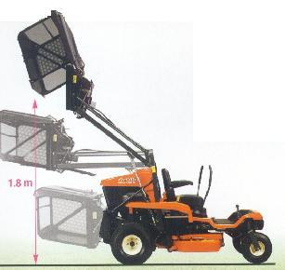

Tondeuse autoportée-KUBOTA GZD 21 (braquage zéro)

Ce dossier comprend 6 pages numérotées ……………….….DR 1/6 à DR 6/6

Ne rien inscrire dans ce dossier, celui-ci ne sera pas lu par les correcteurs au moment de la correction.
Mise en situation

Vous êtes Mr DELHERBE, mécanicien en maintenance des matériels de parcs et jardins. En fin d’après-midi, vous recevez l’appel téléphonique du responsable des services techniques de la ville de Doudeville.
Ce dernier vous explique qu’il n’arrive plus à démarrer sa tondeuse autoportée.

Caractéristiques du matériel
- Type de matériel : Tracteur tondeuse
- Marque : KUBOTA
- Type commercial : GZD21
- Remarque : Braquage zéro.
- Nb d’heures : 812
- Mise en circulation depuis 38 mois.
- Sans kit d’éclairage

Caractéristiques du client

- Mairie de Doudeville – Services Techniques
- Adresse : Place de l’Hôtel de Ville.
- Code postal : 76560
- Ville : Doudeville
- Tél : 02.56.23.44.32

Tracteur KUBOTA GZD21 – braquage « 0 ».
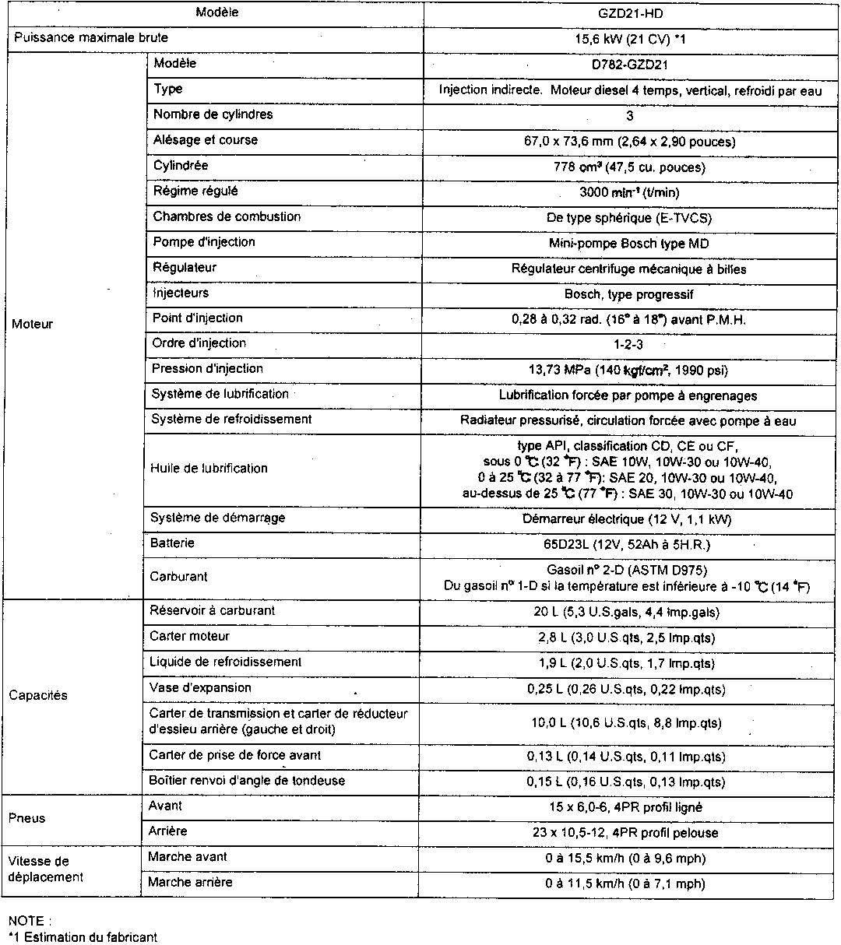

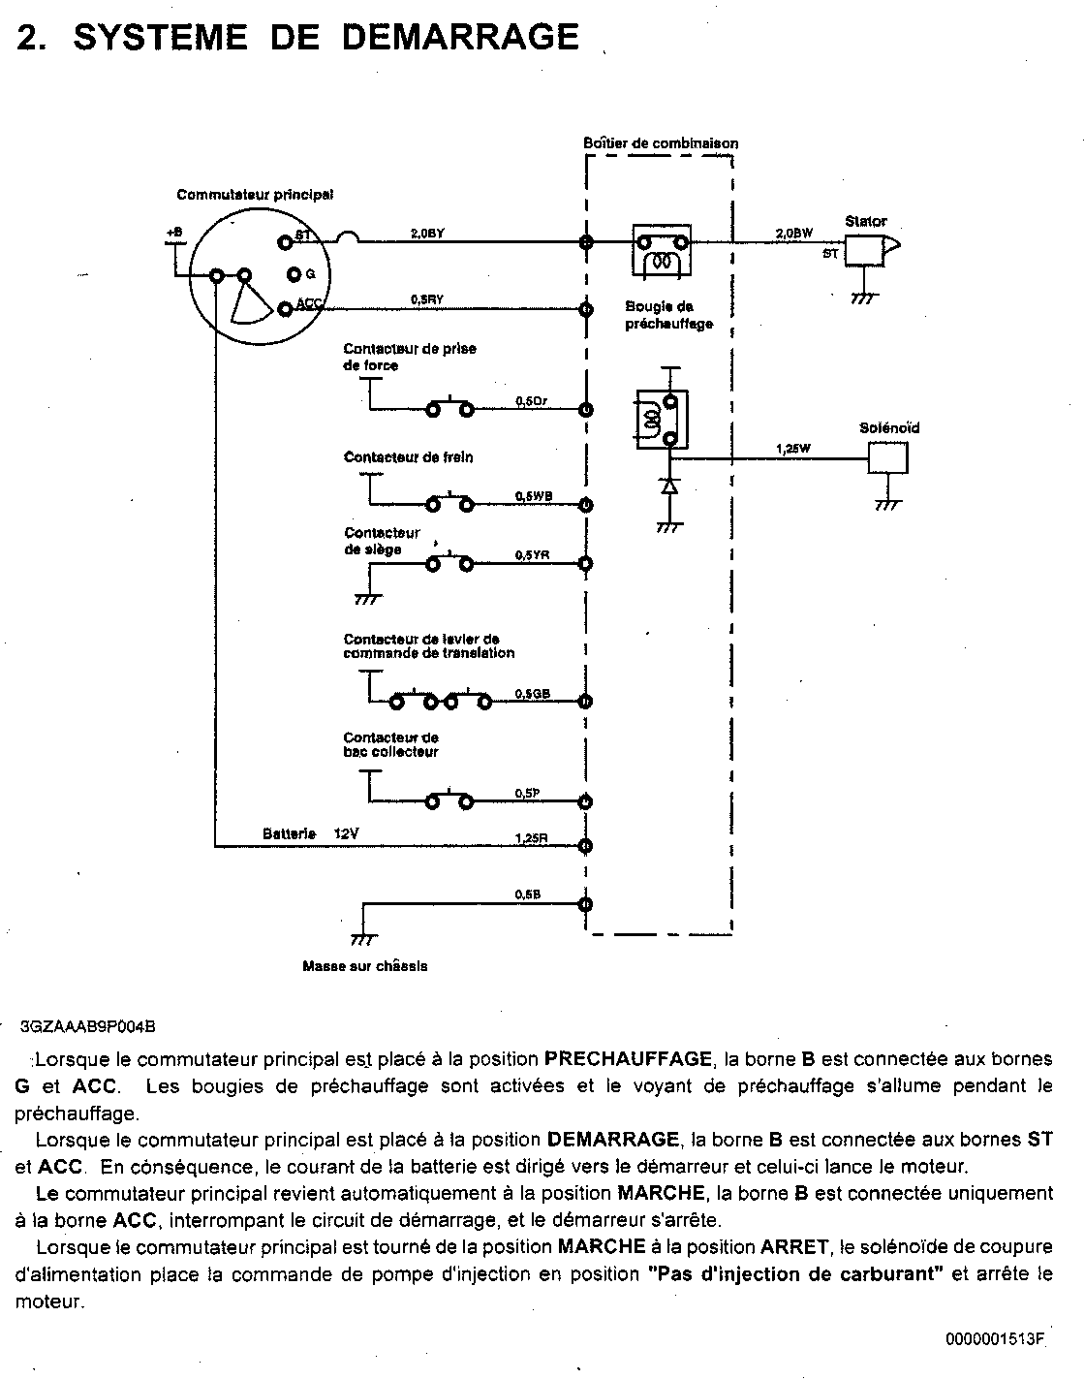
Réf : K-73322-2
Réf : K-6548-2
Réf : K-5632-1
Réf : K-6935-2
Réf : K-1258-9

Connecteur faisceau circuit de démarrage :

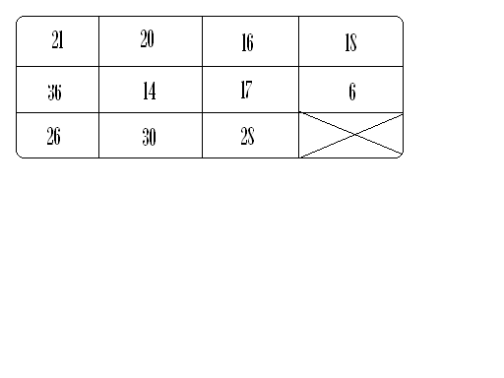

28

17

Démarreur (17)
Commutateur principal (26)
Contacteur de bac collecteur (28)
ACC (14)
Contacteur prise de force (18)
Solénoïde (30)
Contacteur de frein (16)
Contacteur de siège (21)
Contacteur de point mort (20)
Batterie (6)
Masse (36)

ENTRETIEN ;

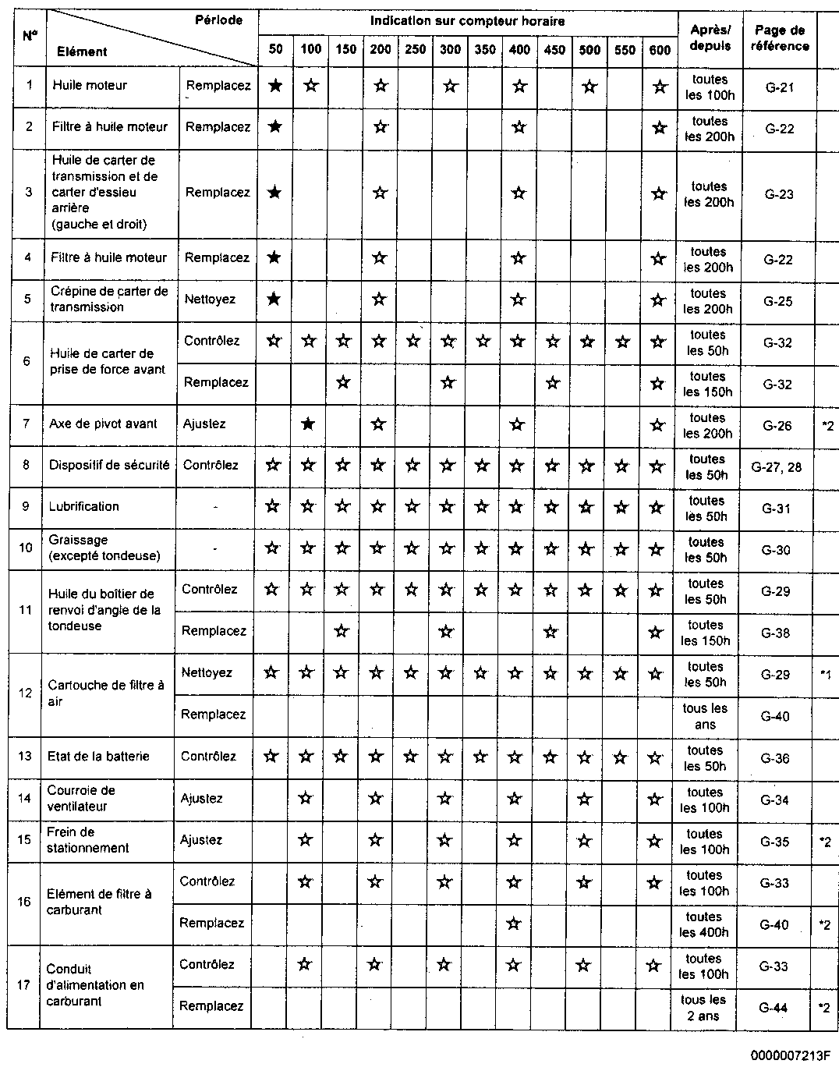

Filtre à huile
transmission

G-24

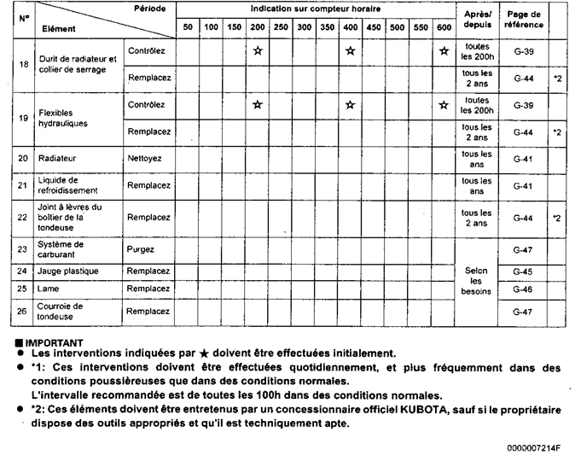Vidange moteur :

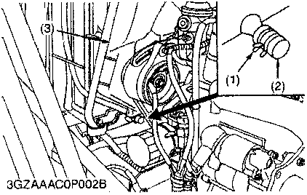
K33-756
La norme ACEA :
La norme ACEA (association des constructeurs Européens d’automobile) se distinguent en trois groupes :
- A pour les moteurs à essence,
- B pour les moteurs diesel de tourisme,
- E pour les moteurs diesel de véhicules utilitaires et poids lourds.
Chaque groupe de spécification comprend plusieurs niveaux indiqués par un chiffre (1.2.3 …) suivi des deux chiffres de l’année d’introduction.
- 1 : huile économisant de l’énergie
- 2 : huile pour usage normal
- 3 : huile pour service sévère.

Filtre gasoil : Référence KT19044

Vidange transmission :

Filtre : (référence) K23-588
Huile : (référence) Kubota ADT

Vidange liquide de refroidissement :

Liquide de refroidissement (référence) : LR35

Boîtier de renvoi d’angle :
Joint à lèvres (référence) : SP50

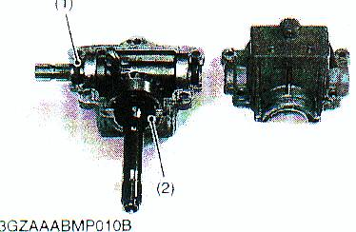

Heures passées :

Essai et nettoyage : 0 h 30 mn
Remise en conformité du dispositif de sécurités : 1 h 45 mn
Entretien périodique 800h :1 h 25 mm

Conduite sur route :

Pour la conduite sur route et pour l’immatriculation de la machine, il est nécessaire de l’équipée d’un kit de signalisation.

